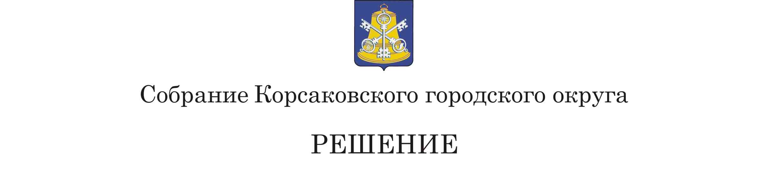
Принято 14.09.2021 № 161 .

На 43-м заседании 6 - го созыва

О внесении изменений в Устав муниципального образования «Корсаковский городской округ» Сахалинской области

В соответствии со статьями 35, 43, 44 Федерального закона от 06.10.2003 № 131-ФЗ «Об общих принципах организации местного самоуправления в Российской Федерации» (в редакции Федеральных законов от 30.04.2021 № 116-ФЗ «О внесении изменений в отдельные законодательные акты Российской Федерации», от 11.06.2021 № 170-ФЗ «О внесении и изменений в отдельные законодательные акты Российской Федерации в связи с принятием Федерального закона «О государственном контроле (надзоре) и муниципальном контроле в Российской Федерации», от 01.07.2021 № 289-ФЗ «О внесении изменений в статью 28 Федерального закона «Об общих принципах организации местного самоуправления в Российской Федерации» Собрание РЕШИЛО:
1. Внести в Устав муниципального образования «Корсаковский городской округ» Сахалинской области (далее – Устав) следующие изменения:
1.1. Часть 1 статьи 8 Устава дополнить пунктом 4.1 следующего содержания:
«4.1.осуществление муниципального контроля за исполнением единой теплоснабжающей организацией обязательств по строительству, реконструкции и (или) модернизации объектов теплоснабжения;».
1.2. Пункт 5 части 1 статьи 8 Устава изложить в следующей редакции:
«5) дорожная деятельность в отношении автомобильных дорог местного значения в границах муниципального, городского округа и обеспечение безопасности дорожного движения на них, включая создание и обеспечение функционирования парковок (парковочных мест), осуществление муниципального контроля на автомобильном транспорте, городском наземном электрическом транспорте и в дорожном хозяйстве в границах муниципального, городского округа, организация дорожного движения, а также осуществление иных полномочий в области использования автомобильных дорог и осуществления дорожной деятельности в соответствии с законодательством Российской Федерации;».
1.3. Пункт 25 части статьи 8 Устава изложить в следующей редакции:
«25) утверждение правил благоустройства территории городского округа, осуществление муниципального контроля в сфере благоустройства, предметом которого является соблюдение правил благоустройства территории городского округа, в том числе требований к обеспечению доступности для инвалидов объектов социальной, инженерной и транспортной инфраструктур и предоставляемых услуг (при осуществлении муниципального контроля в сфере благоустройства может выдаваться предписание об устранении выявленных нарушений обязательных требований, выявленных в ходе наблюдения за соблюдением обязательных требований (мониторинга безопасности), организация благоустройства территории городского округа в соответствии с указанными правилами, а также организация использования, охраны, защиты, воспроизводства городских лесов, лесов особо охраняемых природных территорий, расположенных в границах городского округа;».
1.4. Пункт 31 части 1 статьи 8 Устава изложить в следующей редакции:
«31) создание, развитие и обеспечение охраны лечебно-оздоровительных местностей и курортов местного значения на территории городского округа, а также осуществление муниципального контроля в области охраны и использования особо охраняемых природных территорий местного значения;».
1.5. Пункт 5.1 статьи 19 Устава изложить в следующей редакции:
«5.1. По проектам генеральных планов, проектам правил землепользования и застройки, проектам планировки территории, проектам межевания территории, проектам правил благоустройства территорий, проектам, предусматривающим внесение изменений в один из указанных утвержденных документов, проектам решений о предоставлении разрешения на условно разрешенный вид использования земельного участка или объекта капитального строительства, проектам решений о предоставлении разрешения на отклонение от предельных параметров разрешенного строительства, реконструкции объектов капитального строительства, вопросам изменения одного вида разрешенного использования земельных участков и объектов капитального строительства на другой вид такого использования при отсутствии утвержденных правил землепользования и застройки проводятся публичные слушания или общественные обсуждения в соответствии с законодательством о градостроительной деятельности.».
1.6. Пункт 7 части 2 статьи 34 Устава изложить в следующей редакции:
«7) прекращения гражданства Российской Федерации либо гражданства иностранного государства - участника международного договора Российской Федерации, в соответствии с которым иностранный гражданин имеет право быть избранным в органы местного самоуправления, наличия гражданства (подданства) иностранного государства либо вида на жительство или иного документа, подтверждающего право на постоянное проживание на территории иностранного государства гражданина Российской Федерации либо иностранного гражданина, имеющего право на основании международного договора Российской Федерации быть избранным в органы местного самоуправления, если иное не предусмотрено международным договором Российской Федерации;».
1.7. Пункт 9 части 1 статьи 40 Устава изложить в следующей редакции:
«9) прекращения гражданства Российской Федерации либо гражданства иностранного государства - участника международного договора Российской Федерации, в соответствии с которым иностранный гражданин имеет право быть избранным в органы местного самоуправления, наличия гражданства (подданства) иностранного государства либо вида на жительство или иного документа, подтверждающего право на постоянное проживание на территории иностранного государства гражданина Российской Федерации либо иностранного гражданина, имеющего право на основании международного договора Российской Федерации быть избранным в органы местного самоуправления, если иное не предусмотрено международным договором Российской Федерации;».
2. Направить настоящее решение на государственную регистрацию в установленном Законом порядке.
3. После государственной регистрации опубликовать настоящее решение в газете «Восход».

Председатель Собрания
Корсаковского городского округа Л.Д. Хмыз

Мэр

Корсаковского городского округа А.В. Ивашов

Зарегистрировано Управлением Минстерства юстиции

Российской Федерации по Сахалинской области

18.10.2021 № RU 653050002021005

